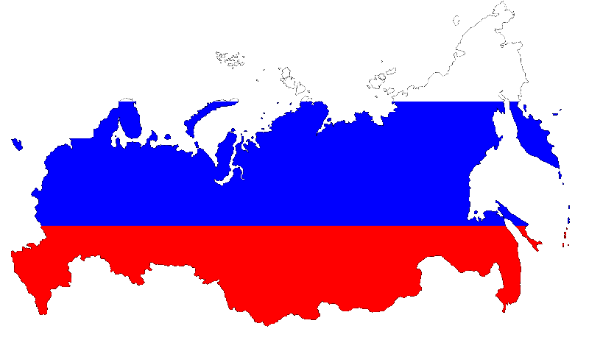
Хабаровская
государственная академия
экономики и права
приглашает
на летние интенсивные курсы
русского языка

Период: июль 2013 г.
Продолжительность: 80 часов
Время занятий: с 8:30 до 12:00
Стоимость программы:
Обучение: 7000 руб.
Регистрационный взнос: 700 руб.
Проживание в общежитии: 1200 руб./месяц
Страховка*, медицинский осмотр: 900 руб.

* Стоимость страховки зависит от курса $

ВНИМАНИЕ!
Питание не включено в стоимость программы
Культурная программа формируется по желанию
и оплачивается отдельно

